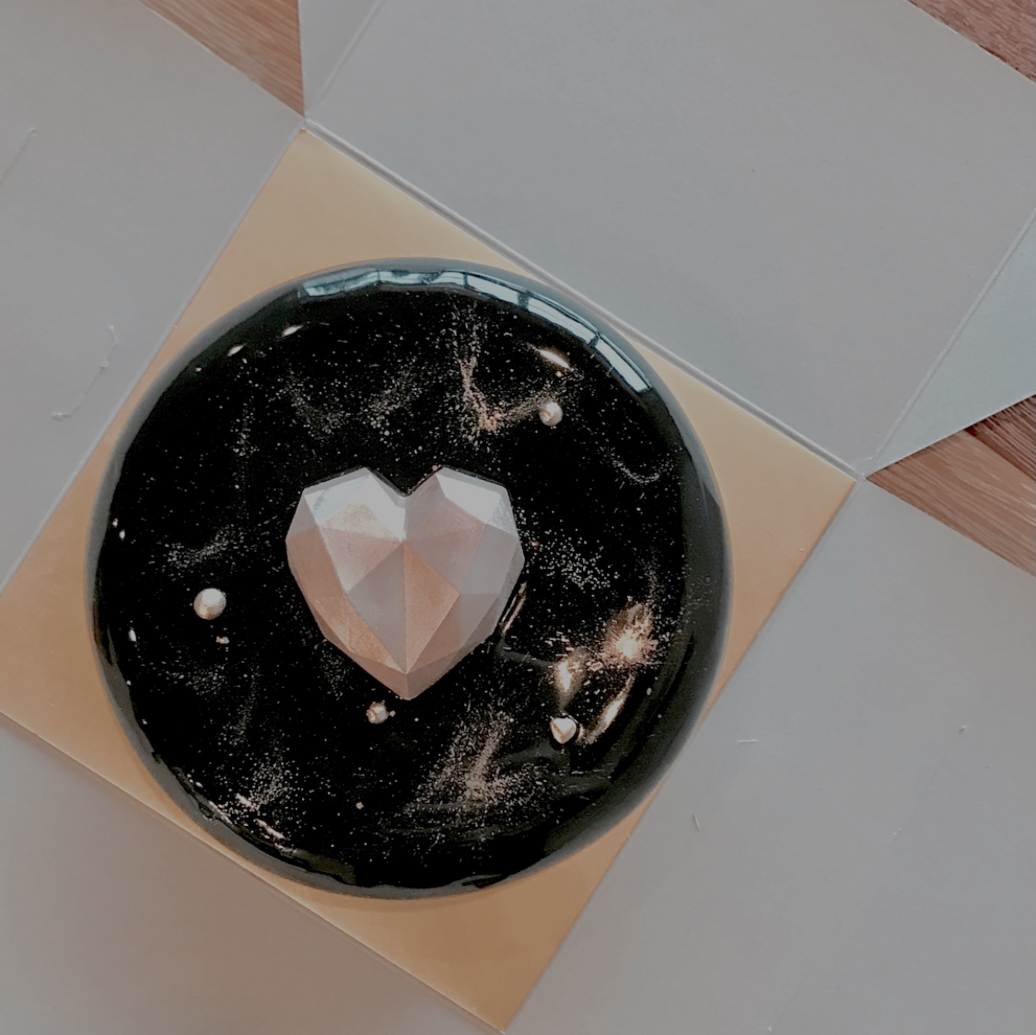**第十組**

**多媒體程式設計期末專案**

**組員：**

**(前端)10844145 邱韻玟、10844172 池同發**

**(後端)10844235 陳雋洋、10844245 曾士豪**

**一、網站介紹**

Black Pastry，pastry是精緻糕點的意思，Black的話就是黑色，因為我們是幫忙店家做網站，故整體的配色以暗色系為主。販售內容主要都是蛋糕，蛋糕分成MirrorGlaze(鏡面蛋糕)、Petit Gateou(法文) 法式小點心，還有一些普遍卻經典的蛋糕跟飲料。整體設計下來，我們希望呈現給大家的是很別緻、有質感的風格，希望網站架設完成後，可以給予店家做為展現他們自家成品的平台。

**二、小組名單與組員之工作分配**

10844145 邱韻玟：40%，CONTACT/ABOUT US(部分)、LOG IN/SIGN UP(部分)、CART(部分)、進度報告、說明文件、PPT。  
 10844172 池同發：60%，PRODUCTS、PREVIEW、MERCHANDISE。

**三、網站之發想過程**

原先討論時，就想把網站的風格設定為質感，不過想出來的主題，套上質感都覺得相互衝突，直到，組員提出他在馬來西亞打工過的咖啡廳，且老闆也同意我們使用他們的照片及logo，因此我們就決定以Black Pastry為主題。

**四、網站架構圖**

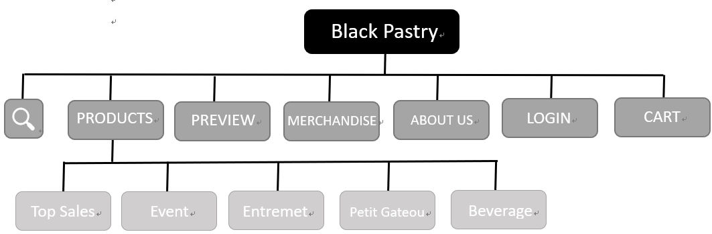

**五、網頁排版說明(CSS Layout)**

我們將所有分頁的顏色主題設定為深色，呼應到店家的名字。

* 首頁：使用滑鼠滾輪，可切換不同頁面，每個頁面代表著不同的產品及熱賣商品，滑至最下層有button可導入至商品介面，圖片的部分有放大的效果，讓用戶在特定的照片上點擊，連結至該視窗。
* 商品瀏覽介面：

1.top sales：使用slideshow方式來預覽熱門商品的照片，下方是商品資訊。

2.event：運用Image Gird照片合集的排版且添加滑鼠滾輪下滾照片淡入的效果，因為是用聖誕節當成節日主題，所以花俏些。

3.entrement：網頁的上半部是放店家的甜品照片且有引導向下滑動，照片下方是網頁的導入文字，網頁的下半部是商品的照片及資訊。

4.petit gateau：上方有引導向下滑動的資訊，商品的照片及資訊利用名片的方式來呈現，在商品名字旁有New及Freeshipping的動態方塊在做切換。

5.beverage：這面是做咖啡及其他飲品的部分，使用咖啡沖泡的影片當作背景。

6.preview：上方使用相片幻燈片的方式，下面加入Slider，點選文字，會出現對應的商品的照片、資訊。

7.merchandise：這部份我們用名片的樣式來呈現，運用AOS滾動框架的技巧，讓商品名片淡出或淡入。

* about us：網頁上方是在簡述期末專案，中間是組員的照片，點選組員的照片，可連結到組員心得的區塊，下方是聯絡我們，以信件打開的動畫呈現且帶入信紙，信紙是用form來寫，信紙上有input可填入意見。
* cart：可以先讓用戶確認訂單，下一步，再確認一次訂單，沒問題以後即可填寫收件人資料及付款方式。
* login：使用css及javascript將登入及註冊呈現在同一個頁面上，運用上下拉動的方式。

**六、網站購物流程圖與說明**

**七、功能說明與操作說明 (說明基本與進階功能)**

在某些頁面的右下角，有藍色的箭頭，點擊即可將頁面跳至最上面。

* 首頁：利用滑鼠滾輪，向下滑或向上滑，可切換成不同頁面，且滑鼠碰到頁面的商品圖會放大，點擊會連結至對應的網頁，在最底下有一個button點擊即導入商品頁面。
* 選單功能列：當滑鼠碰到時，字型會放大且分散對齊，點擊右上角的logo可跳至首頁。
* 商品瀏覽介面：

1.top sales：點選slideshow的左右可切換商品以及下方的商品資訊，點右下learnmore的button，可閱讀更多。

2.event：使用滑鼠滾輪，向下滑，圖片會一張一張淡入，向上滑，圖片會一張一張淡出。

3.entrement：一進入到頁面，網頁的導入字會以動態呈現。

4.petit gateau：向下滑動即可閱覽商品圖片及商品介紹，滑鼠碰到圖片會淡化照片出現品名。

5.beverage：使用咖啡沖泡當成背景，滑鼠滾輪向下滑動可預覽商品。

6.preview：網頁上方使用相片幻燈片的方式，下方加入Slider，點選下面文字，會對應到商品的照片、資訊。

7.merchandise：將商品名片運用AOS滾動框架的技巧，滑鼠滾輪向下滾動，名片會從左右進入，滾輪向上，名片會從左右淡出。

* about us：點about us那三個方塊，可連結至前端、後端、聯絡我們的部分，中間的照片也可連結至心得區塊，最下方的聯絡我們，點選contact us，可填寫意見及內容。
* cart：可在商品介面點選button，將商品加入購物車，進行結帳及填寫收件者資料。登入以後也可點選History查看自己的歷史訂單。
* login：點選input輸入使用者帳號及密碼，點開下方的SignUp可進行註冊。

**八、網站各畫面截圖**

|  |  |
| --- | --- |
|  |  |
|  |  |
|  |  |
|  |  |
|  |  |
|  |  |

⮙上圖是首頁的頁面

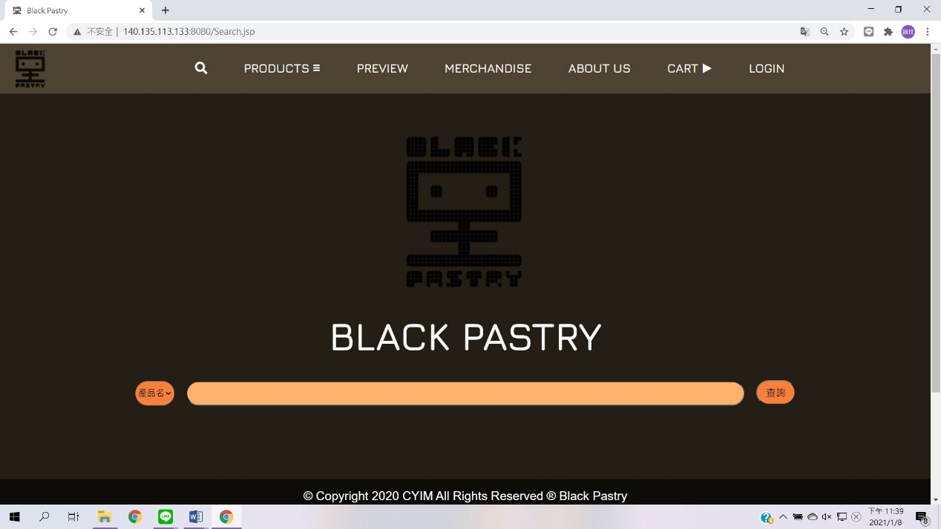

⮙上圖是搜尋部分

|  |  |
| --- | --- |
|  |  |
|  |  |
|  | |

⮙上圖是Top Sales的頁面

|  |  |
| --- | --- |
|  |  |
|  |  |

⮙上圖是Event的部分

|  |  |
| --- | --- |
|  |  |
|  |  |

⮙上圖是Entremet的頁面

|  |  |
| --- | --- |
|  |  |
|  |  |

⮙上圖是Petit Gateau的部分

|  |  |
| --- | --- |
|  |  |
|  |  |

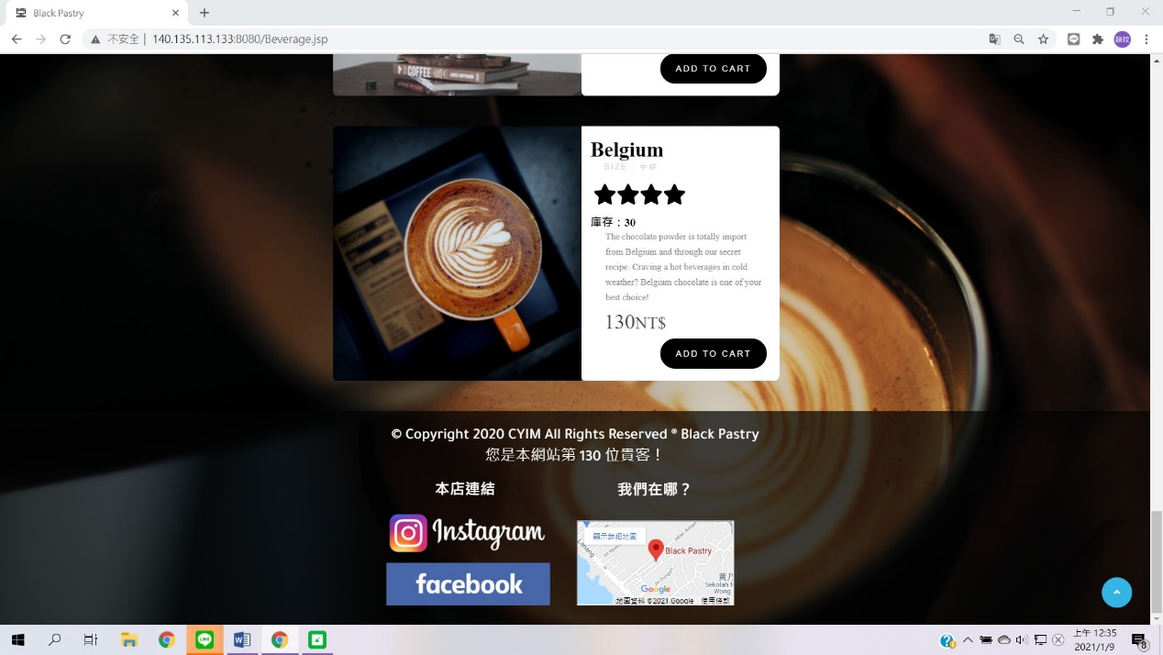

⮙上圖是Beverage的頁面

|  |  |
| --- | --- |
|  |  |

⮙上圖是Preview的部分

|  |  |
| --- | --- |
|  |  |
|  |  |

⮙上圖是Merchandise的頁面

|  |  |
| --- | --- |
|  |  |
|  |  |

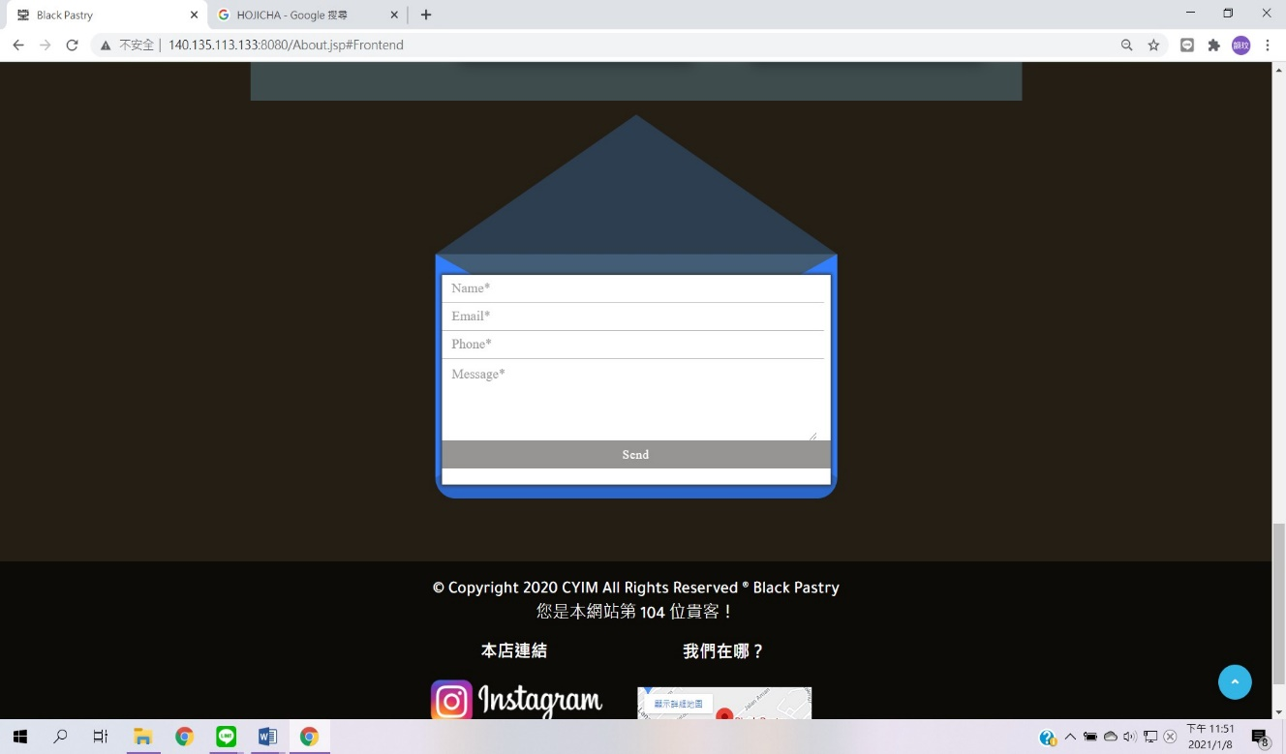

⮙上圖是About Us的部分

|  |  |
| --- | --- |
|  |  |

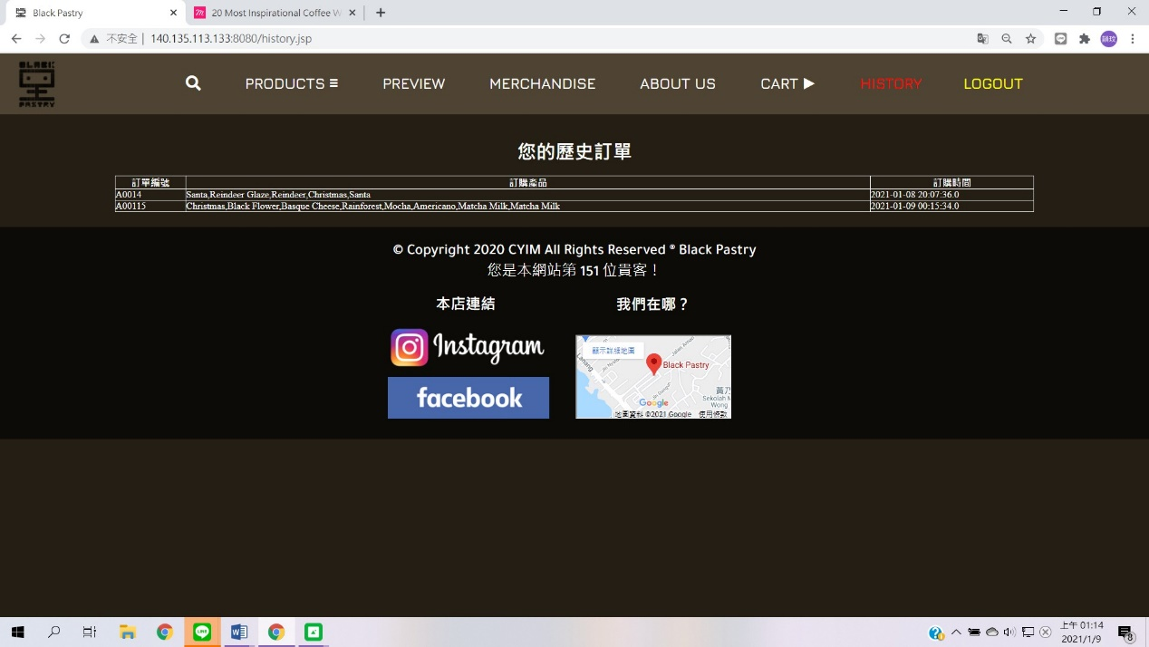

⮙上圖是購物車的頁面

|  |  |
| --- | --- |
|  |  |

⮙上圖是Log In(Sign Up)的部分

**九、遇到的問題與解決方案**

1.剛開始決定主題時，組員們的想法不一致，因此在這部分的討論花了較多的時間，所幸在大家把自己的想法說出來以後，有達成共識。

2.後端的組員有點辛苦，鏈接不上資料庫的時候就比較難進行下一步的動作，我們只是負責製作介面，他們卻要做按下按鈕過後一連貫的作業，導致後端組員花很多時間在上面。

3.需要一直花很多的時間去找想要的素材，不斷的更改到自己想要的樣子，花太多時間在網頁上，導致其他課程有點難顧及到。

4.在做完網頁的部份，就已經花了相當多的時間，眼看下禮拜就是DEMO了，時間不足，以至於來不及做RWD及進階功能的項目。

**十、心得(小組每個人都需要寫自己的感想)**

10844145邱韻玟：這次的期末專案和期中專案的難易度相差甚遠，除了前台的排版以外，還要加上後台的管理，做起來是十分耗時。透過這次的專案，我學到了很多網頁動畫運用的技巧，雖然做出來的成果不如預期，需要調整且重做的地方很多，造成組員的不便，甚至讓乙班負責後端的同學來幫忙我的部分，不過很慶幸的是，我的組員們各個都是神隊友。除了自己的問題以外，還有時間上的不足，要趕緊做出來，讓乙班的同學有時間趕快做後端的部分。不論最後demo的成果如何，我都在這個專案裡面看見自己的不足並且學到了很多。

10844172池同發：多媒體讓我學到不少的東西，從大一就一直嚷嚷說喜歡前端，大二就接觸到了，比想像中的複雜，但自己的成品是可以的過後，心裡會有滿滿的成就感。發現一個人寫那麼多網頁，真的會很累，而且需要花很多時間，導致其他課業有點辛苦，要花更多時間在上面，不過至少是值得的，是自己喜歡的。這門課獲益良多，希望自己以後可以再自學精進自己撰寫前端的能力，也感謝組員們之間的配合。

**十一、參考資料**

1.滑鼠滾軸下滾，會有從左邊或右邊淡入的效果

<https://michalsnik.github.io/aos/>

2. 提醒向下移動的動態效果

<https://codepen.io/xonic/pen/KWMaqe>

3. Image Grid照片合集

<https://www.w3schools.com/howto/howto_js_image_grid.asp>

4.往下滑動有切頁面的效果

<https://freefrontend.com/css-scroll-effects/>

5.商品卡

<https://freefrontend.com/css-product-cards/>

6.參考相關類型網頁

<https://medium.muz.li/20-most-inspirational-coffee-designs-ever-cd1be19e9ab9>

<https://nicepage.com/sd/96531/delicious-food-website-design>

<https://nicepage.com/website-design/preview/chocolate-cake-food-134629?device=desktop>

7.preview下方商品資訊

[https://mislider.com/#](https://mislider.com/)

8.購物車頁面

<https://speckyboy.com/free-shopping-cart-css-javascript/>

9.輸入字的效果

<https://codepen.io/denic/pen/GRoOxbM>

10.圖片放大效果

<https://www.w3schools.com/howto/howto_css_zoom_hover.asp>